Инструкция по заполнению данных в личном кабинете библиотеки на портале
«Информационно-библиотечное обслуживание детей в Российской Федерации»
Оглавление
«Данные региона» 1
«Статистические данные библиотеки» 3
Раздел 1. Материально-техническая база. 4
Раздел 2. Формирование библиотечного фонда 4
Раздел 3. Электронные (сетевые ресурсы) 6
Раздел 4. Пользователи и посещения 7
Раздел 5. Библиотечно-информационные услуги 8
Раздел 6. Персонал 9
Раздел 7. Структура (раздел заполняют только общедоступные библиотеки) 9
Раздел 8. Массовые мероприятия 9
Раздел 9. Методическая работа 10
Раздел 10. Платные услуги 10
Раздел 11. Контрольные показатели 11

Уважаемые коллеги!

Для удобства заполнения раздела «Статистические данные» его структура аналогична структуре формы 6-НК. В инструкции по заполнению в качестве пояснения дается ссылка на соответствующий показатель в форме федерального статистического наблюдения 6-НК (первая цифра – номер раздела, вторая цифра – номер строк; третья цифра – номер столбца и цитата-пояснение из «Указаний по заполнению формы федерального статистического наблюдения».
Так же, как форме 6-НК «все показатели, приведенные в форме, должны соответствовать данным первичной учетной документации, имеющейся в организации. При заполнении формы должна быть обеспечена полнота заполнения и достоверность содержащихся в ней статистических данных.
Данные приводятся в тех единицах измерения, которые указаны в форме».
В качестве разделителя для десятичных разрядов используется только знак точки «.»!
Если учет каких-либо показателей в вашей библиотеке не ведётся, ставьте в графе ответа «-» (прочерк).

«Данные региона»
Заполняется центральной детской библиотекой региона!

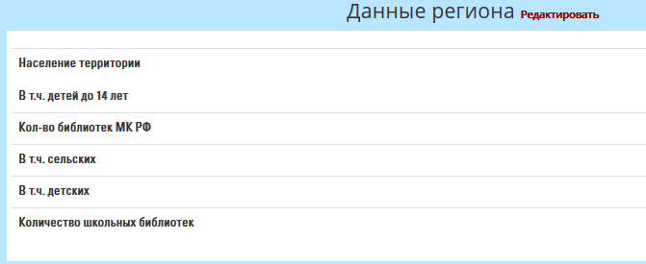

В графе «Население» указывается количество человек (ед.) проживающих в регионе.
В графе «Из них детей до 14 лет включительно» указывается количество детей (ед.) до 14 лет, проживающих в регионе.
В графе «Количество библиотек МК РФ» указывается общее число библиотек системы Министерства культуры РФ, находящихся на территории региона. В отдельных графах указывается количество сельских, детских и школьных библиотек региона.

Информация о библиотеке.

Для заполнения информации о библиотеке следует нажать кнопку «Редактировать». На открывшейся странице отобразится список полей для заполнения.

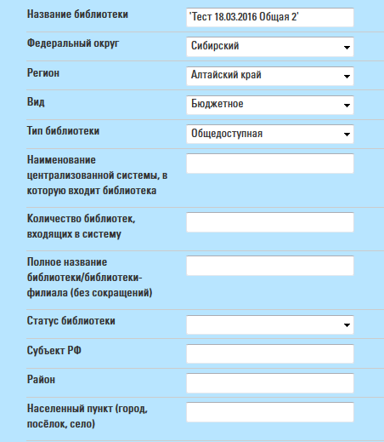

В графе «Название библиотеки» указывается краткое наименование библиотеки. Например: «Библиотека №105 ГБУК г.Москвы «ЦБС ЮВАО».
В графах «Федеральный округ» и «Регион» из списков нужно выбрать те, где находится библиотека.
В графе «Вид финансирования» указывается, к какому виду финансирования относится библиотека – казенному, автономному или бюджетному.
В графе «Тип» нужно отметить, к какому типу относится библиотека. Это определит в дальнейшем набор статистических показателей, которые отличаются для специализированной детской, общедоступной и региональной библиотеки.
В графе «Наименование централизованной системы, в которую входит библиотека» указывают полное название головной ЦБС. Количество библиотек, входящих в систему, указывается в соответствующей графе. Самостоятельные (не входящие в централизованную библиотечную систему) библиотеки эти графы не заполняют.
В графе «Статус» указывается уровень подчинения библиотеки по территориальному признаку (областная, городская, районная, сельская, городская библиотечная система и т.д.).
В графе «Район» указываются название территориальных единц, входящих в состав республик, краёв и областей РФ (городские районы указывать не нужно!).

В графе «Почтовый адрес» указывается юридический адрес с почтовым индексом; если фактический адрес не совпадает с юридическим, то указывается также фактический (почтовый) адрес.
В отдельных графах указывается контактный телефон с кодом (11 цифр), адрес электронной почты. Скайп (skype) и адрес сайта (при наличии).
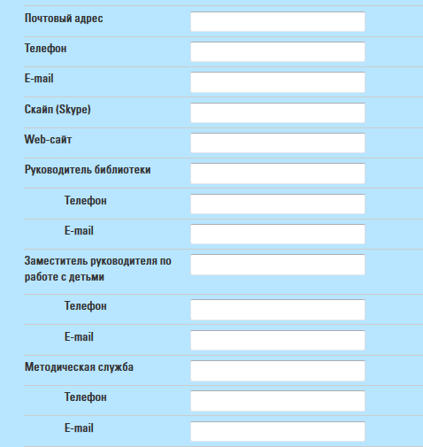
В специальных графах указываются:
- Фамилия, имя, отчество и контакты (телефон, e-mail) руководителя библиотеки;
- Фамилия, имя, отчество и контакты (телефон, e-mail) лица, отвечающего в библиотеке за работу с детьми;
- Фамилия, имя, отчество и контакты (телефон, e-mail) руководителя методической службы.

«Статистические данные библиотеки»

Раздел 1. Материально-техническая база.
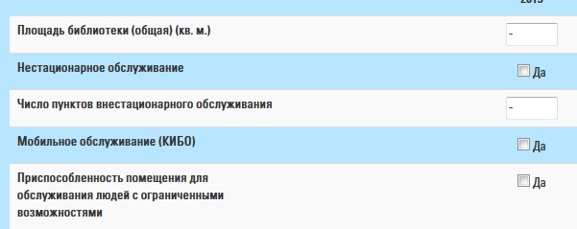

В графе «Площадь библиотеки (общая)» в квадратных метрах указывается общая площадь библиотеки (если помещений несколько, то их площади суммируются) (п.1.01.7.)
В графе «Наличие отдельного (изолированного) помещения для обслуживания детей» отметьте «да», если для обслуживания пользователей до 14 лет в библиотеке выделено изолированное помещение и укажите его метраж (в кв м).
В графе «Нестационарное обслуживание» отметьте «да», если библиотека осуществляет обслуживание пользователей вне стен библиотеки. В случае положительного ответа в соответствующем поле указывается число пунктов обслуживания пользователей, находящихся вне стен библиотеки, стоянок передвижных библиотек (библиобусов и т.п.), а также удаленных электронных читальных залов, оборудованных автоматизированными рабочими местами и находящихся во внешних организациях (п. 1.01.15).
В графе «Мобильное обслуживание (КИБО)» отметьте «да», если библиотека осуществляет мобильное обслуживание пользователей.
В графе «Приспособленность помещения для обслуживания людей с ограниченными возможностями», отметьте «да», если библиотека оборудована пандусами, специальными лифтами или подъемниками, специальной разметкой для слабовидящих и т.д.

Раздел 2. Формирование библиотечного фонда
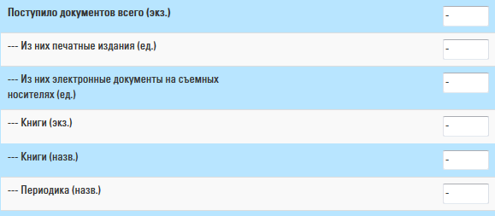

В графе «Поступило документов всего (экз.) указывается количество экземпляров всех печатных, неопубликованных, аудиовизуальных (в аналоговой форме), электронных документов и документов на микроформах, вновь включенных в течение отчетного года в библиотечный фонд (пункт 2.02.3.), количество печатных и электронных изданий указывается в единицах.
В отдельных графах указывается количество книг в наименованиях и в экземплярах и количество периодики в названиях.

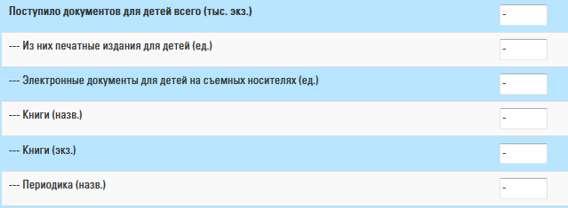

В графе «Поступило документов для детей всего (экз.)» указывается количество экземпляров всех печатных, электронных изданий и аудиовизуальных документов, вновь включенных в течение отчетного года в фонд литературы для детей. Количество печатных и электронных изданий указывается в единицах.
В отдельных графах указывается количество книг в названиях и экземплярах и количество периодики в названиях.

В графе «Выбыло документов за отчетный год (ед.) указывается документов, исключенных из фонда (2.03.3),

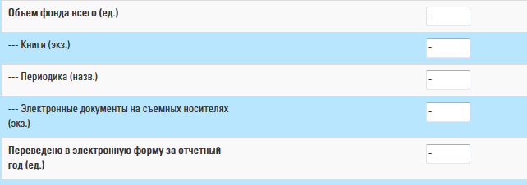

В графе «Объем фонда всего (ед.)» указывается общее количество экземпляров библиотечного фонда, числящееся в учетной документации на конец отчетного года (2.04.3). В отдельных графах указывается количество книг в экземплярах, количество периодики в названиях, состоящих в библиотечном фонде на конец отчетного года.
В графе «Переведено в электронную форму» указывается число документов (экземпляров) из фондов библиотеки, переведенных в электронную форму за отчетный год. Учитывается оцифровка фонда, произведенная собственно библиотекой и по ее заказам. Единица учета данной графы должна соответствовать единице учета фонда (2.05.3).

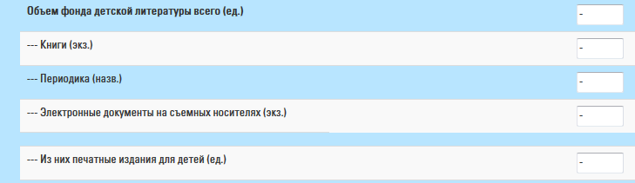
Раздел заполняется, если ведется отдельный учет фонда детской литературы. Если учет не ведётся во всех графах следует поставить «-» (прочерк).
В графе «Фонд детской литературы (экз.)» указывается количество экземпляров всех печатных, электронных изданий и аудиовизуальных документов, входящих в фонд детской литературы.
Количество книг в фонде детской литературы указывается в экземплярах (всего единиц); количество периодических изданий – в названиях (всего единиц), количество электронных изданий на съемных носителях – в названиях (всего единиц).

В графе «Выделенный фонд детской литературы в открытом доступе» нужно отметить «да», если в библиотеке выделен в открытом доступе фонд литературы для детей. Эту графу заполняют только общедоступные библиотеки.

Раздел 3. Электронные (сетевые ресурсы)

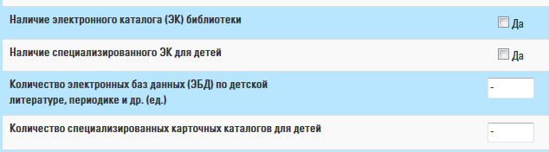
В графе «Наличие электронного каталога (ЭК) библиотеки», если таковой имеется, следует отметить «да».
В графе «Наличие электронного каталога (ЭК) для детей», если таковой имеется, следует отметить «да». Имеется в виду каталог, адаптированный для поиска в нём самим ребенком.
В графе «Наличие электронных баз данных (ЭБД) по детской литературе, периодике и др.» указывается общее количество полнотекстовых ЭБД (всего единиц), а не общее количество записей!
В графе «Наличие специализированных карточных каталогов для детей», если таковые имеются, следует указать их количество в ед. (указывается количество каталогов, а не записей в них!)

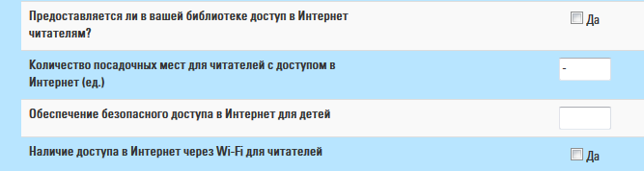
В графе «Предоставляется ли в вашей библиотеке доступ в Интернет читателям?» отметьте «да», если в библиотеке читателям предоставляется возможность самостоятельной работы в сети Интернет (с компьютера библиотеки или электронного устройства читателя).
В графе «Количество посадочных мест для читателей с доступом в Интернет» указывается количество посадочных мест с доступом в интернет» для читателей
В графе «Количество посадочных мест с доступом в Безопасный Интернет для детей» указывается количество посадочных мест с доступом в интернет, с компьютеров, на которых установлены специальные фильтры, ограничивающие доступ детей к информации, могущей причинить им вред.
В графе «Наличие доступа в Интернет через Wi-Fi» отмечается «да», если доступ для читателей по Wi-Fi предоставляется.

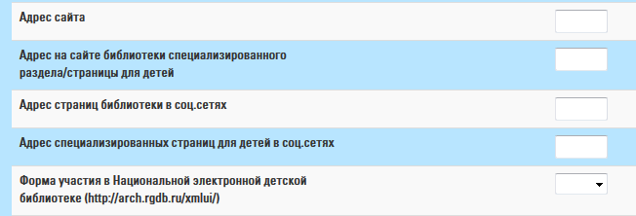

В графе «Адрес сайта» укажите его адрес в сети Интернет.
В графе «Адрес на сайте библиотеки специализированного раздела/страницы для детей», в случае наличия укажите адрес этого раздела сайта или страницы в сети Интернет.
В графе «Адрес страниц библиотеки в соц. сетях» в случае наличия укажите адреса всех имеющихся страниц библиотеки в социальных сетях («Facebook», «ВКонтакте», «Мой мир» и т.д.)
В графе «Адрес специализированных страниц для детей в соц. сетях» в случае наличия укажите адреса всех страниц для детей, которые поддерживает библиотека в социальных сетях («Facebook», «ВКонтакте», «Мой мир» и т.д.).
В графе «Форма участия в Национальной электронной детской библиотеке», нужно отметить «Пользователь», если библиотека является только пользователем НЭДБ, Если библиотека участвует в проекте как партнер, нужно выбрать «Участник».
Если библиотека не является пользователем и участником НЭДБ, следует выбрать «Не участвуем».

Раздел 4. Пользователи и посещения
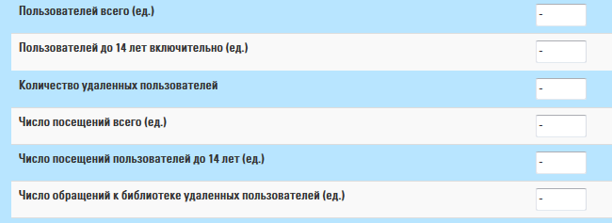
В графе «Пользователей всего» указывается число зарегистрированных пользователей библиотеки - физических и юридических лиц, зарегистрированных в единой картотеке или базе данных учета пользователей библиотеки для пользования ее фондом и услугами в библиотеке или вне ее. Учитываются перерегистрированные и вновь записанные в отчетном году пользователи. Посетители массовых мероприятий в данном показателе не учитываются (п.4.12.2).
В графе «Пользователей до 14 лет включительно» указывается суммарное число перерегистрированных и вновь записанных в отчетном году пользователей до 14 лет включительно, обслуженных в стенах библиотеки (п..12.3).
В графе «Количество удаленных пользователей» указывается число удаленных пользователей — физических или юридических лиц, пользующихся услугами библиотеки вне ее стен, в том числе посредством информационно-телекоммуникационных сетей. (п.4.12.6)
В графе «Число посещений (всего)» указывается число зарегистрированных приходов физических лиц в помещение библиотеки с целью получения библиотечно-информационных услуг, использования библиотечного пространства для общения и рекреации. (п.4.12.7)

Графа «Число посещений пользователей до 14 лет» заполняется, если в библиотеке такой учет ведется. Если посещения пользователями до 14 лет не учитываются, следует поставить «-» (прочерк).

В графе «Число обращений удаленных пользователей (ед.)» указывается общее число обращений удаленных пользователей в библиотеку по почте, по телефону, факсу, по информационно-телекоммуникационным сетям с запросами на получение библиотечно-информационных услуг (п.4.12.10).

Раздел 5. Библиотечно-информационные услуги
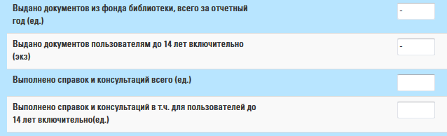
В графе «Выдано документов из фонда библиотеки, всего за отчетный год (ед.)» указывается количество выданных, выгруженных (открытых для просмотра) документов из фондов (ресурсов) библиотеки различным категориям пользователей.(п.5.17.3).
В графе «Выдано документов пользователям до 14 лет включительно (экз)» указывается количество выданных, выгруженных (открытых для просмотра) документов из фондов (ресурсов) библиотеки пользователям до 14 лет включительно. (п.5.14.3)
В графе «Выполнено справок и консультаций всего (ед.) указывается суммарное число справок (консультаций), выполненных в устной или письменной форме по запросам пользователей библиотеки, в том числе поступивших по информационно-телекоммуникационным сетям (в виртуальную справочную службу, по электронной почте, на аккаунт библиотеки в социальных сетях, иные автоматизированные формы приема запросов). Учету подлежат адресные, библиографические, фактографические справки, а также консультации ориентирующего характера по раскрытию услуг и ресурсов библиотеки. Приводятся суммарные данные о количестве справок (консультаций), выполненных по запросам различных категорий. (п.5.17.12).
В графе «Выполнено справок и консультаций в т.ч. для детей до 14 лет (ед.)» указывается суммарное число справок (консультаций), выполненных в устной или письменной форме по запросам пользователей до 14 лет включительно (п.5.14.12).

Раздел 6. Персонал
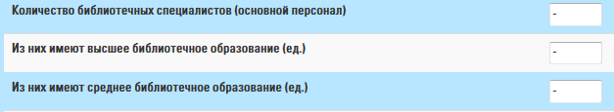
В графе «Количество библиотечных специалистов (основной персонал)» указывается численность основного персонала библиотеки, состав которого определяется в соответствии с приказом Министерства культуры Российской Федерации от 05.05.2014 № 763 «Об утверждении перечней должностей и профессий работников федеральных государственных учреждений, подведомственных Министерству культуры Российской Федерации, относимых к основному персоналу по видам экономической деятельности» (Зарегистрировано Минюстом России 24.06.2014 № 32841). (п.6.18.5).
В графе «Из них имеют высшее библиотечное образование» указываются количество библиотечных специалистов, имеющих высшее библиотечное образование.(п.6.18.8)
В графе «Из них имеют среднее библиотечное образование» указываются количество библиотечных специалистов, имеющих среднее библиотечное образование.(п.6.18.10)
В графе «Количество сотрудников, занимающихся обслуживанием детей» указывается общее количество сотрудников библиотеки, в чьи непосредственные обязанности входит работа с пользователями до 14 лет включительно. Эта графа заполняется только общедоступными библиотеками!

Раздел 7. Структура (раздел заполняют только общедоступные библиотеки)
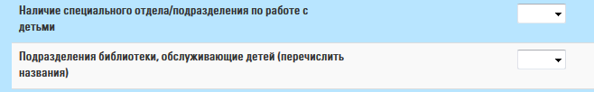
В графе «Наличие специального отдела/подразделения по работе с детьми» указывается название специального отдела (подразделения) по работе с пользователями до 14 лет, если таковое выделено в структуре библиотеки (например: «детский отдел», «детский абонемент» и т.п.).
В графе «Подразделения библиотеки, обслуживающие детей» перечисляются названия всех структурных подразделений библиотеки, в которых осуществляется обслуживание пользователей до 14 лет.

Раздел 8. Массовые мероприятия
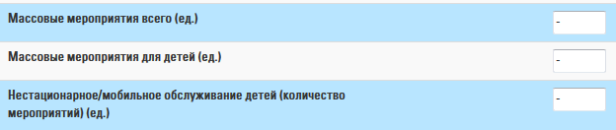
В графе «Массовые мероприятия всего (ед.)» указывается общее число массовых мероприятий проведенных за отчетный год.
В графе «Массовые мероприятия для детей (ед.)» указывается общее число массовых мероприятий, проведенных за отчетный год для пользователей до 14 лет.
В графе «Нестационарное/мобильное обслуживание детей (количество мероприятий (ед.)» указывается общее количество массовых мероприятий, проведенных за отчетный год, для пользователей до 14 лет вне стен библиотеки.
Если учет массовых мероприятий для детей не ведётся, следует ставить «-» (прочерк), если они в течение отчетного года не проводились – «0» (ноль).

Раздел 9. Методическая работа
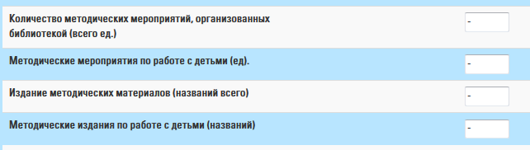
В графе «Количество методических мероприятий, организованных библиотекой» указывается общее количество методических мероприятий, проведенных библиотекой за отчетный год.
В графе «Методические мероприятия по работе с детьми (ед.)» указывается количество методических мероприятий по работе с детьми, проведенных библиотекой за отчетный год.
В графе «Издание методических материалов (названий всего)» указывается общее количество названий методических материалов, выпущенных библиотекой за отчетный год.
В графе «из них по работе с детьми» указывается общее количество названий методических материалов по работе с детьми, выпущенных библиотекой за отчетный год.

Раздел 10. Платные услуги
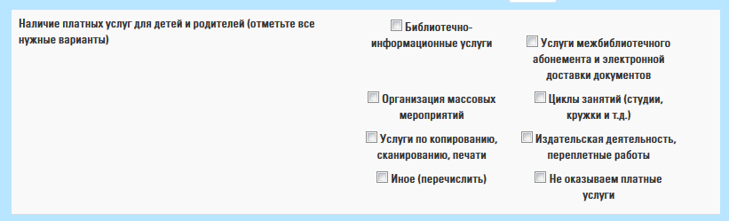
В этом разделе можно выбрать несколько вариантов, в зависимости от того, какие именно платные услуги для детей и родителей оказывает библиотека. Для библиотек, которые платных услуг не оказывают, предусмотрен соответствующий вариант ответа.

Раздел 11. Контрольные показатели
Раздел «Контрольные показатели» библиотеками не заполняется!
Расчеты по формулам производятся самой системой после введения необходимых данных в соответствующие поля.

В случае возникновения вопросов по заполнению анкеты обращайтесь
в научно-методический отдел Российской государственной детской библиотеки:
Тел.: 8(499)230-01-89 E-mail: metodisty@ya.ru Skype: metodisty
Контактное лицо: ведущий методист НМО РГДБ Михайлова Анастасия Игоревна

Например: «Площадь библиотеки (общая)» (п.1.01.7.) – графа заполняется аналогично ячейке раздела «1. Материально-техническая база» строка 01, столбец 7 формы 6-НК.
http://arch.rgdb.ru/xmlui/ - сайт проекта «Национальная электронная детская библиотека»

